ЭХО Международного кинофестиваля
«Дни короткометражного кино» 2022
киноклуб «Концепт» (Волгоград)
Креативный Кластер «ИКРА»
4 января 2023
16-00
АНИМАЦИЯ 6+

ВЕСЕЛЫЙ КАЛЕЙДОСКОП – 2

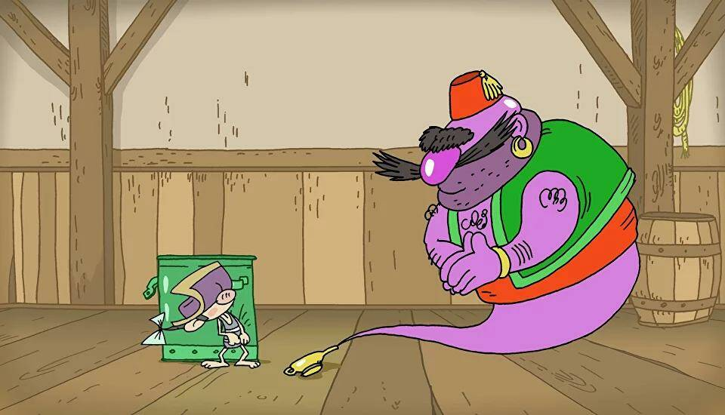
Анимационный, 2021, Россия
Хронометраж: 12 мин
Возрастной ценз: 6+
Режиссер: Рим Шарафутдинов
Сценарист: Рим Шарафутдинов
Композитор: Алексей Просвирнин
Художник: Рим Шарафутдинов
Продюсеры: Александр Герасимов, Валерий Рябин
Производство: ООО «Юпитер-XXI»
Альманах состоит из двух новелл. «Кулинарные истории» рассказывают о веселых происшествиях на кухне. «Пираты Каспийского моря» с юмором повествуют о жизни морских разбойников.

ГОЛУБЫЕ ШТАНЫ

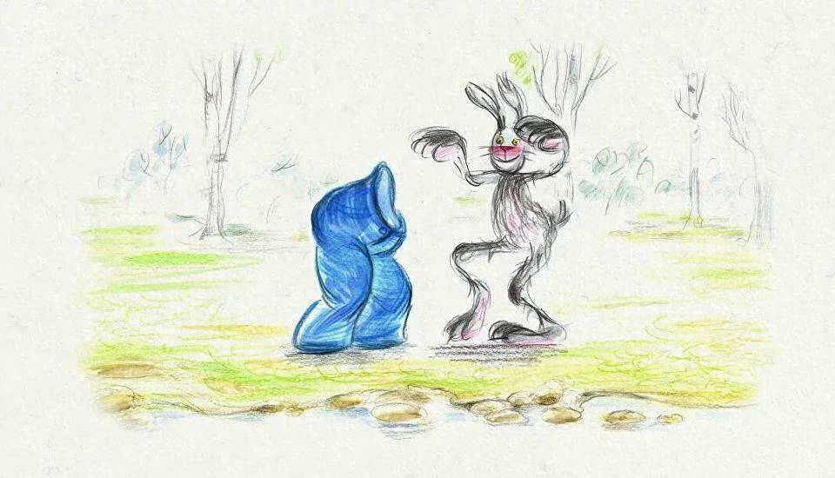
Анимационный, 2021, Россия
Хронометраж: 6 мин
Возрастной ценз: 6+
Режиссер: Алексей Караев
Сценарист: Алексей Караев
Продюсеры: Ирина Снежинская, Георгий Негашев
Звукорежиссер: Надежда Шестакова
Композитор: Сергей Пантыкин
Художник-постановщик: Алексей Караев
Производство: ООО «Кинокомпания «СНЕГА»
Анимационный фильм «Голубые штаны», снятый по мотивам стихотворения Доктора Сьюза «Чего я боюсь?», в лёгкой и шутливой форме рассказывает о том, что может приключиться, если не заботиться о своих вещах.

ДИКИЕ СОСЕДИ
Анимационный, 2022 год, Россия
Хронометраж: 10 мин
Возрастной ценз: 6+
Режиссер: Дарья Зимина
Сценарист: Дарья Зимина
Продюсер: Владимир Гассиев
Звукорежиссер: Артем Фадеев
Композитор: Артем Фадеев
Художник-постановщик: Люся Варламова
Роли озвучивали: Эдвард Бриони, Люся Шейх
Производство: Студия «Пчела»
Приехав отдохнуть в свой чудесный домик, Кролик обнаруживает в саду незваных соседей – огромных, диких невоспитанных кошек.
(По мотивам сказки и иллюстраций Ульрики Кестере)

МАМИНА ПУГОВКА

Анимационный, 2021, Россия
Хронометраж: 6 мин
Возрастной ценз: 6+
Режиссер: Анна Крицкая
Сценарист: Анна Крицкая
Продюсер: Валентина Хижнякова
Звукорежиссер: Надежда Шестакова
Композитор: Владимир Печерица
Художник-постановщик: Анна Крицкая
Производство: ООО «Студия «А-фильм»
Ты бежишь всю жизнь, чтобы обогнать время, чтобы покорить горы, чтобы заслужить признание. Но если оступился… Так хочется, чтобы голос из детства позвал тебя домой.

МОЙ КОМБЕЗ
Анимационный, 2021, Россия
Хронометраж: 5 мин
Возрастное ограничение: 6+
Режиссер: Мария Железнова
Сценарист: Мария Железнова
Продюсеры: Ирина Володина, Валентина Хижнякова
Художник-постановщик: Мария Железнова
Производство: ООО «Студия «Урал-Синема»
Обычный джинсовый комбинезон потерялся не случайно, а чтобы увидеть море…

О, НЕЕЕТ!

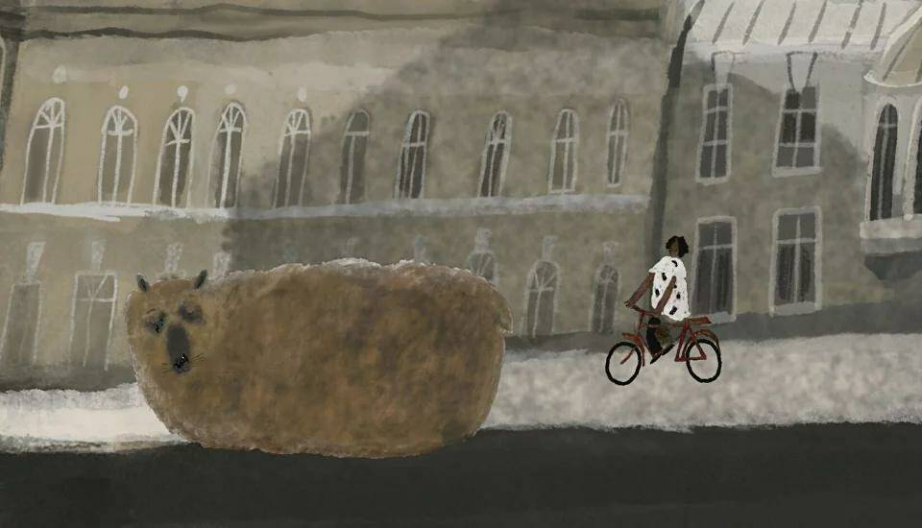
Анимационный, 2021, Россия
Хронометраж: 5 мин
Возрастной ценз: 6+
Режиссер: Иван Максимов
Сценарист: Иван Максимов
Композитор: Артем Фадеев
Художник: Алиса Юфа
Продюсеры: Александр Герасимов, Валерий Рябин
Производство: ООО «Юпитер-XXI»
Иногда что-то кажется досадно неприемлемым и обстоятельства складываются не лучшим образом.

4 января 2023
17-00
ДОКУМЕНТАЛЬНЫЙ АЛЬМАНАХ
"ЛЮДИ ДЕЛА" (52 МИН, 12+)
Фонд Тимченко поставил перед собой нетривиальную задачу – рассказать про итоги десятилетнего цикла через героев своих программ с помощью документального сериала, снятого по всем правилам игрового кино. Съемочная группа вместе с сотрудниками Фонда отправилась в пять экспедиций в разные концы нашей страны. Команда работала в режиме кинонаблюдения за жизнью героев, настоящих режиссеров своей судьбы, которые каждый день своими действиями меняют мир вокруг.
Получился художественный доксериал, где режиссером выступила сама жизнь.
Пять новелл документального сериала «Люди дела» посвящена тем самым «обычным» героям из российской глубинки, вдохновляясь историями которых, хочется последовать их примеру и делать лучше мир вокруг себя.
Зрителей ждёт непривычная подача материала, где нет «классического» интервью героев и голоса за кадром. Зато есть малая территория, которая тоже становится героем повествования и сообщество людей в орбите главного персонажа, которые помогают объемнее раскрыть его образ.
Создатели фильма не ориентировались на образец, это был эксперимент и поиск нового формата. «Ничего похожего для сериала я никогда не встречал, его нужно было придумать», – говорит продюсер и режиссер-постановщик проекта Владимир Головнёв и добавляет, что это перспективная модель, у которой большое будущее.

НОВЕЛЛА «СЕАНС ОДНОВРЕМЕННОЙ ИГРЫ»

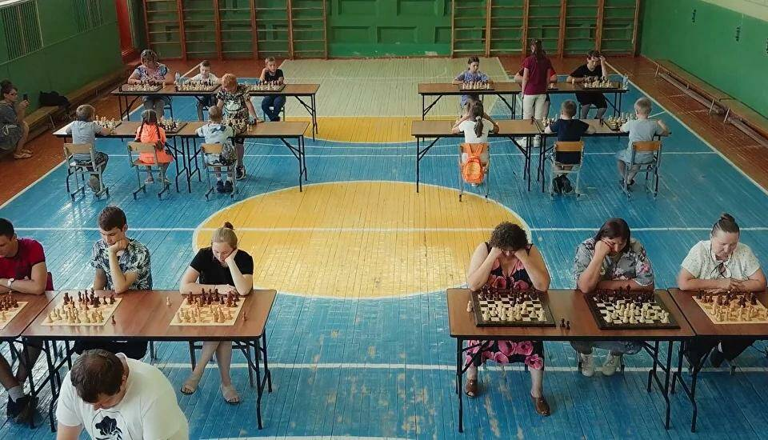
Диспетчер электростанции и тренер-общественник Сергей Васильев из Удмуртии всегда мечтал сделать своё село шахматной столицей региона, теперь Дебёсы знают далеко за его пределами.

НОВЕЛЛА «КАЗЫМСКИЕ ЛЮДИ»
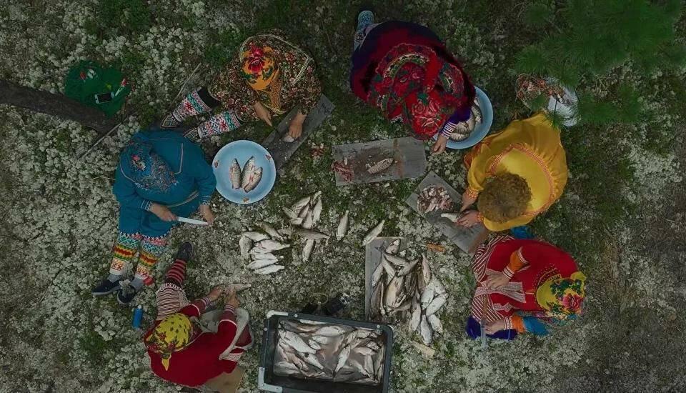
Музейный работник Марина Кабакова из посёлка Казым ХМАО спасает народ «ханты» от исчезновения, передавая вековые культурные традиции.

НОВЕЛЛА «НА ВЫСОТЕ»
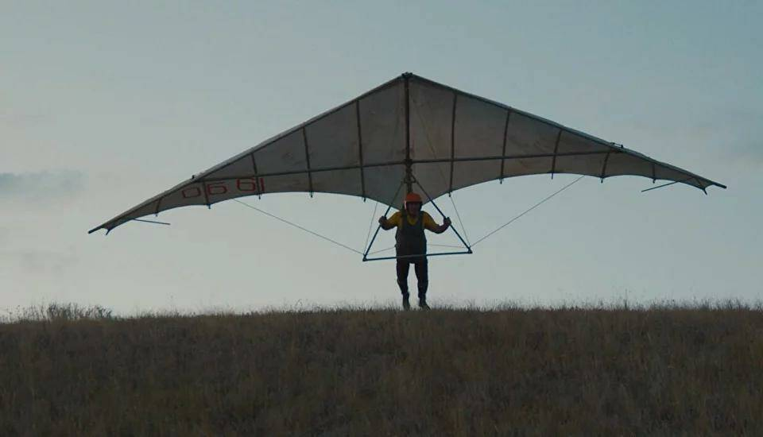
77-летний Петр Григорьев, которого в Сорочинске называют дядя Петя Куршевель, сделал социальный горнолыжный курорт для школьников и пенсионеров.

НОВЕЛЛА «ДЕНЬ ОТЦА»
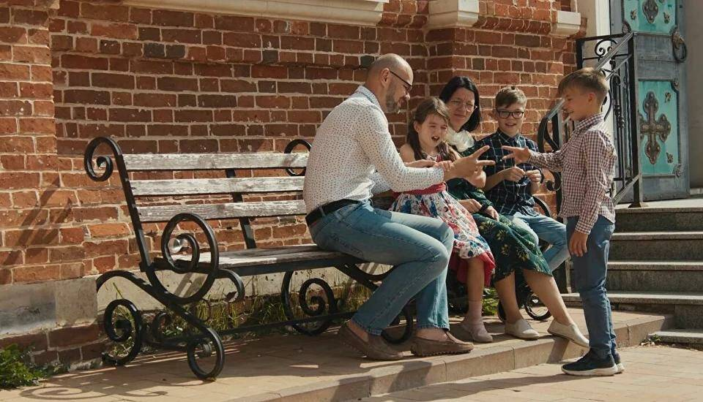
Многодетный отец Юрий Змейков из Рязани пройдя через трудности усыновления, организовал ассоциацию для родителей и Центр семьи и детства, где помогают семьям с приёмными детьми.

НОВЕЛЛА «СТЕКЛЯННАЯ СКАЗКА ТУЛУНА»

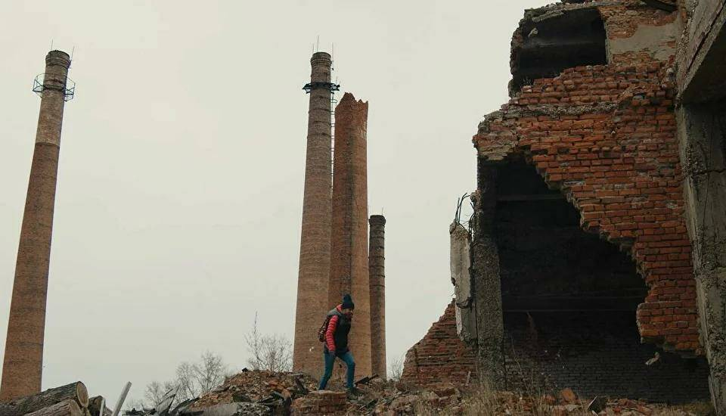
Активистка из Иркутской области Юлия Булдакова вдохнула новую жизнь в родной Тулун – вместе с командой восстанавливала город после наводнения и возрождает стекольное производство.

4 января 2023
18-00
ИГРОВОЕ КИНО «НА ОДИН ДЕНЬ СТАРШЕ»
(63 МИН, 12+)

КАЖЕТСЯ, НАВСЕГДА
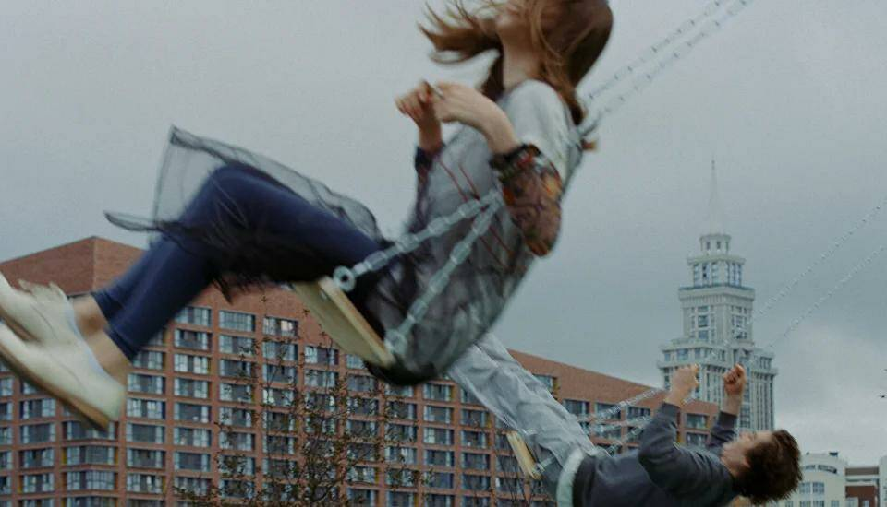
Игровой, 2022 год, Россия
Хронометраж: 17 мин
Возрастной ценз: 12+
Режиссер: Алена Олейник
Сценарист: Алена Олейник
Продюсер: Борис Мамлин
Оператор: Петр Пиняев
Звукорежиссер: Саба Капанадзе
Композитор: Максим Пантелеев
Монтаж: Алена Олейник
В ролях: Артем Кошман, Mаша Лобанова, Лев Монишава
17-летний Артем гостит в Москве у старшего брата. Город ему не нравится — слишком большой. Друзей нет, у брата своя жизнь. До того момента, пока он не встречает Машу с гитарой в подземном переходе. Теперь у него есть её голос и видео в смартфоне, есть уверенность в сердце, что это навсегда. Но сначала Машу надо заново найти в огромной Москве. А брат уже взял Артему обратный билет.

НЕОШИБКА
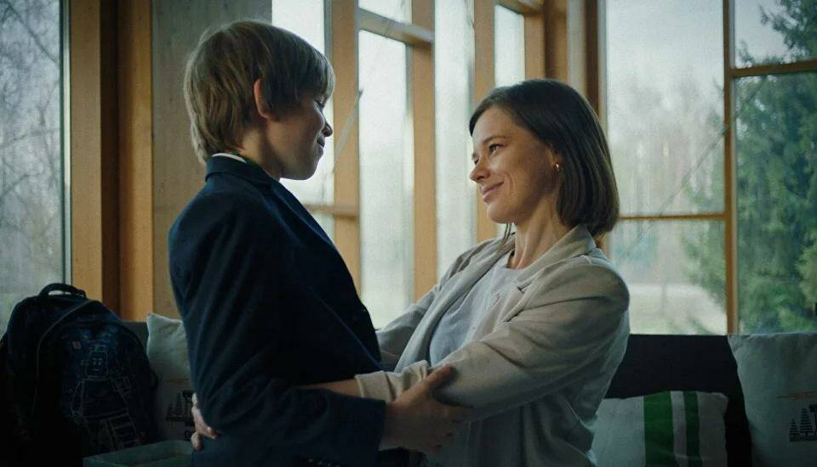
Игровой, 2022 год, Россия
Хронометраж: 19 мин
Возрастной ценз: 6+
Режиссер: Александр Ермолин
Сценаристы: Александр Ермолин, Полина Легостаева
Продюсеры: Александр Ермолин, Дмитрий Шепелев
Оператор: Антон Скоробогатов
Композитор: Михаил Соболев
Звукорежиссер: Сергей Макеев
Монтаж: Александр Ермолин
Художник-постановщик: Александра Фатина
В ролях: Катерина Шпица, Иван Добронравов, Яна Поплавская, Севастьян Бугаев, Сергей Друзьяк, Ольга Смирнова, Мирослав Аксенов
Производство: Кинокомпания «Свободное кино» при поддержке продюсерского центра «Лампа»
Отличник Коля делает ошибку в контрольной работе по русскому языку. Колина мама, директор школы, Департамент образования, все силы мира хотят заставить мальчика ее исправить. Но Коля решительно против, потому что для него это не ошибка, а признание в любви маме.
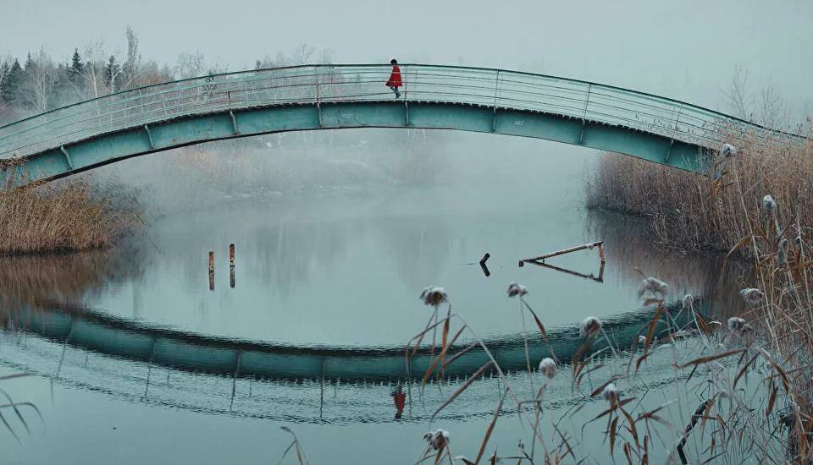
НОВАЯ МАМА
Игровой, 2021 год, Россия
Хронометраж: 15 мин
Возрастной ценз: 12+
Режиссер: Александр Кузовков
Сценаристы: Александр Кузовков, Илья Пономарев
Продюсеры: Евгений Друковский, София Кудря
Оператор: Игорь Игнаткин
Композитор: Виктория Карловски
Звукорежиссер: Даниил Гефеле
Монтаж: Евгений Друковский
Художник-постановщик: Дмитрий Вирже
В ролях: Софья Шмит, Олеся Шилякова, Василий Кондрашин, Мария Долганёва, Евгений Митин
Производство: ООО «ШКОЛА ТВ»
Одновременно смешная, трогательная и даже пугающая история о маленькой пионерке Марусе. Мир вокруг девочки причудливый и яркий, но даже в нем есть свои проблемы, родители девочки переживают супружеские трудности. Но Маруся видит свою семью со всей трагичностью и абсурдом детским, наивным и чистым взглядом.

ШУРИК

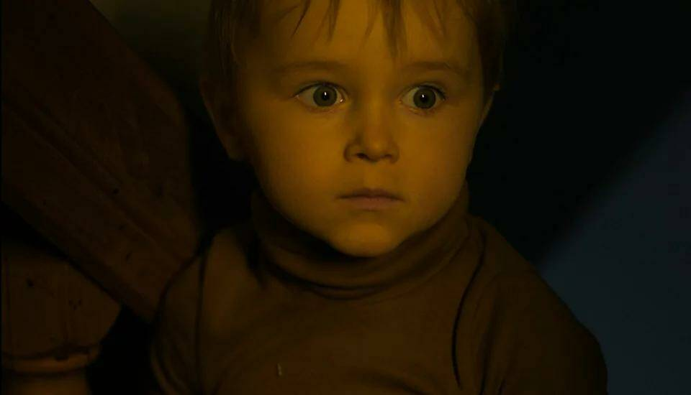
Игровой, 2022, Россия
Хронометраж: 12 мин
Возрастной ценз: 12+
Режиссер: Александр Самсонов
Сценарист: Александр Самсонов
Продюсеры: Александр Самсонов, Ася Усольцева
Оператор: Максим Михеев
Монтаж: Ярослав Симаков, Семен Грицай
Звукорежиссер: Игорь Гоцманов
Художник-постановщик: Оля Евлампиева
В ролях: Роза Хайруллина, Иван Турлаков, Игорь Хрипунов, Юлия Пыхтина
Производство: Самсонов Александр Сергеевич
Папа и мама оставляют четырехлетнего Шурика у странной бабушки. Мальчик впервые сталкивается с одиночеством взрослого мира. Мира — то ли сумасшедшего, то ли магического.

Контактная информация
Киноклуб «Концепт»
https://vk.com/conceptkino
Официальный сайт МКФ «Дни короткометражного кино»:
www.shortday.ru
Телефон: +7 499 251 85 11
E-mail: dkm2112@yandex.ru

